Jazz hétvége a Margitszigeten
A jazz minden, a jazz mindenkié!
Ünnep vagy fesztivál? Mindkettőre hív a magyar jazz kiválóságait felsorakoztató hétvége. A magyar Jazz Szövetség és a Margitszigeti Színház első alkalommal szervezi meg a világ közös nyelvét játszó műfaj hétvégéjét.
A jazz zenében mai is él Afrika, a szabadságvágy és az az Al Capone uralta, szesztitalom alatt álló, legendás Chicago, mely korzsakban kivirágzott, szárba szökött ez a máig is töretlenü népszerű zenei stílus. A gyökerek íze továbbra is ott él amában, a jazz titokzatos világában, minden hangban, minden improvizációs pillanatban. Ezekben teljesedik ki zaklatott városi ember szabadságvágya, a koncertek atmoszférjája hívja őket igazi szárnyalásra. A jazz maga a bennünk lakozó lélek, a pillanat formálta életérzés, mely varázslat a változatosságban.
A Margitszigeti Színház közel 4 hónapon át tartó nyári szezonjának egyik különleges rendezvénye lesz A csodálatos magyar jazz- a JAZZ és BOR ünnepe -elnevezésű fesztivál. Ennek alkalmával több, mint ötven kiváló magyar jazz zenész lép színpadra olyan formációkkal, mint a Hot Jazz Band, a Budapest Ragtime Band vagy a BJC Big Band. A méltán népszerű jazz zenekarok mellett olyan szólisták lépnek fel, mint világhírű szaxofonos Tony Lakatos és a montreux-i versenygyőztes énekesnő Szőke Nikoletta, vagy a Magyar Jazz Tiszteletbeli Nagykövete Borlai Gergő.
A nagyszínpadi koncert mellett a magyar jazz világ fiatal tehetségeiből alakult formációk lépnek majd fel ezen a hétvégén a színház kerengőjében. A Magyar Jazz Szövetség és a Margitsziget Színház vezetésének közös szándéka, hogy a lehető legszínesebben mutassa be a mai magyar jazz élet alkotóit, a jelenét és jövőjét.
Bor és Jazz – Vibráló fesztivál ifjú tehetségek és legendák virtuózitásával
A rendezvény bemelegítő napján fiatal kiválóságok, friss tehetségek kapnak lehetőséget, a Víztorony udvarán. Az egész napos zenei program megidézi a chicagoi klubok szeszes, fűszeres hangulatú atmoszféráját. A nap folyamán a magyar pincék legjobb termékeinek bemutatójával is várják a közönséget, azaz lesz borkóstolás és borverseny, melyek mellé a résztvevők szavazhatják meg a hozzájuk leginkább passzoló jazz zenészt, vagy együttest. A második napon is folytatódik a versengés, majd a hétvégére a koronát a nagyszínpadon a Csodálatos magyar jazz című koncert teszi fel. Az esemény alatt a műfaj hazai legjobbjai vonulnak fel majd, megmutatva virtuozitásukat és egyéni kifejezési formájukat.
Porondon a JAZZ stílusok kavalkádja
Lassan kismillió zenei stílus jelenik meg a porondon, de az igazi „nagyok” mellett minden más eltörpül. A jazz komoly múltra tekint vissza és a népszerűsége még ma is töretlen, egy különleges, szabadság életérzést közvetítve. A jazz gyökerei a blueshoz vezethetőek vissza és tulajdonképpen az Afrikából származó rabszolgák zenéje volt. Az alaphangzást a rézfúvó és az ütőhangszerek adják meg és ez még ma sem változott. Valódi áttörést a műfajnak az 1920-as évek hoztak, mikor életbe lépett a szesztilalom Amerikában. Emiatt a törvényes szalonok és kabarék bezártak, azonban helyettük tiltott italmérések százai nyíltak, ahol a vendégek ittak a zenészek pedig szórakoztattak. Az Al Capone gengszterei által működtetett Chicago-ban olyan nagy egyéniségek léptek a rivaldafénybe, mint Mugsy Spanier, Jimmy McPartland, Bix Beiderbecke, Eddie Condon, Benny Goodman, Gene Krupa és Frank Trumbauer, valamint itt indult Louis Armstrong profi karrierje is.
Bár már több, mint 100 év is eltelt a jazz felvirágzása óta, a jazz ma is a városi ember zenéje, olyan zenei stílus, mely olyan, mint egy könnyű puha lepel betakar és átölel és veled hozzád alkalmazkodva lesz elválaszthatatlan részed.
Nos ez a mai magyar JAZZ! Jó szórakozást! Aki eddig nem kapott kedvet, vegye meg a jegyet és győződjön meg arról, hogy ez igaz.
Sajtókapcsolat:
- sajto@margitszigetiszinhaz.hu
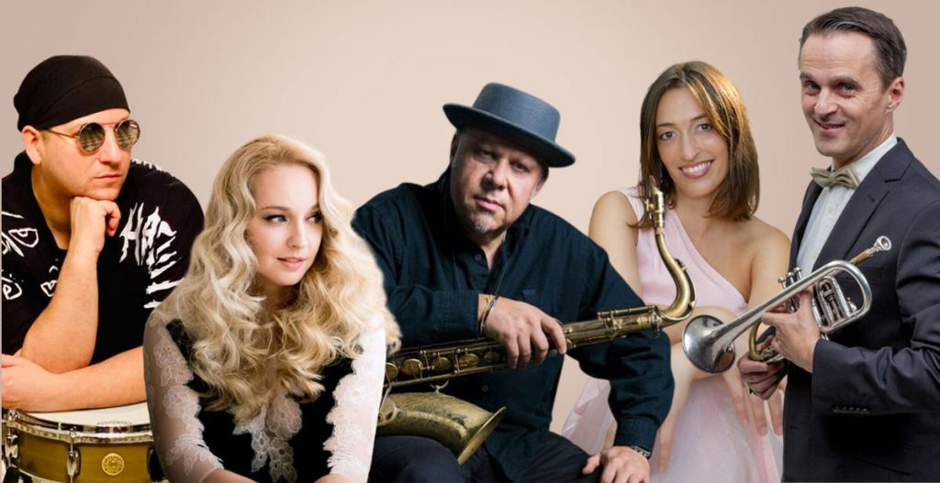 | © Margitszigeti Színház
Eredeti tartalom: Margitszigeti Színház
Továbbította: Helló Sajtó! Üzleti Sajtószolgálat
Ez a sajtóközlemény a következő linken érhető el:

